Nimaima Cundinamarca, 28 de mayo de 2022

Visita a predio postulado para adquisición de área de conservación de recursos hídricos

Se realizó una inspección ocular a el predio denominado Mi Cabaña en la vereda La Montaña del municipio de Vergara, el cual fue postulado por la por la empresa LUGO INVESTMENTS & CONSTRUCTION S.A.S con NIT número 9010298071, por su potencial hídrico que posee y la conservación que se le ha dado desde la adquisición del predio.

La visita se programó para el día 18 de mayo del año 2022 donde se pudo evidenciar las condiciones en las que se encuentra actualmente el predio, donde se pudo evidenciar que gran parte de su cobertura es bosque segundario y primario, aunque en una parte se cuenta con potrero, dicho predio se encuentra dentro de la cuenca de la quebrada la montaña, donde cerca a su rivera se identifico varias afloraciones de aguas

La zona conservada cuenta con tres nacimientos de agua, uno con fácil acceso y el y los dos restantes un poco más retirado. El predio se encuentra a 516 metros de la boca toma el Palmar, el cual suerte de agua a el centro poblado de Nimaima, donde se encuentra muy alejado de este, incumpliendo con el primer lineamento establecido en el decreto 953-2013 en su articulo 5

Imagen 1. Área conservada
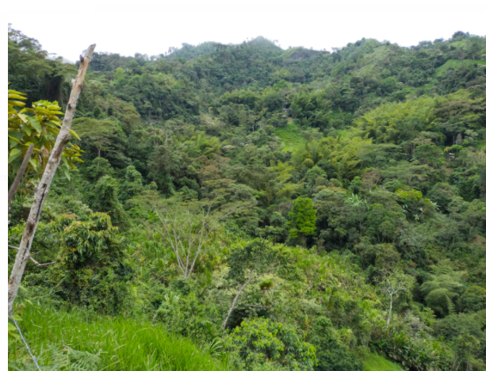

Imagen 2. Nacedero de agua
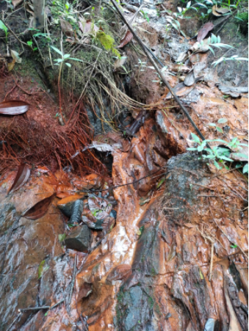

Imagen 3. Quebrada la montaña
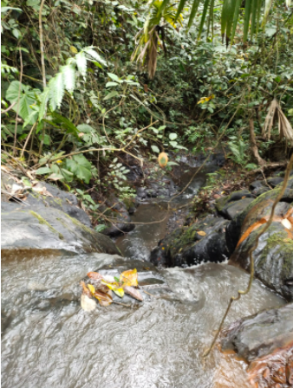
Imagen 7. Zona de nacedero
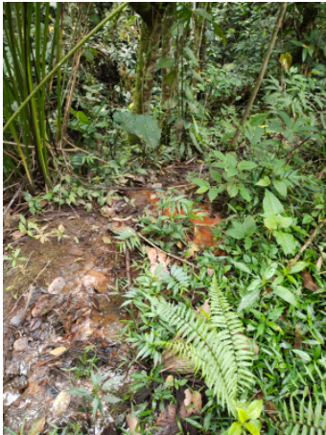

Imagen 4. Distancia entre la boca toma

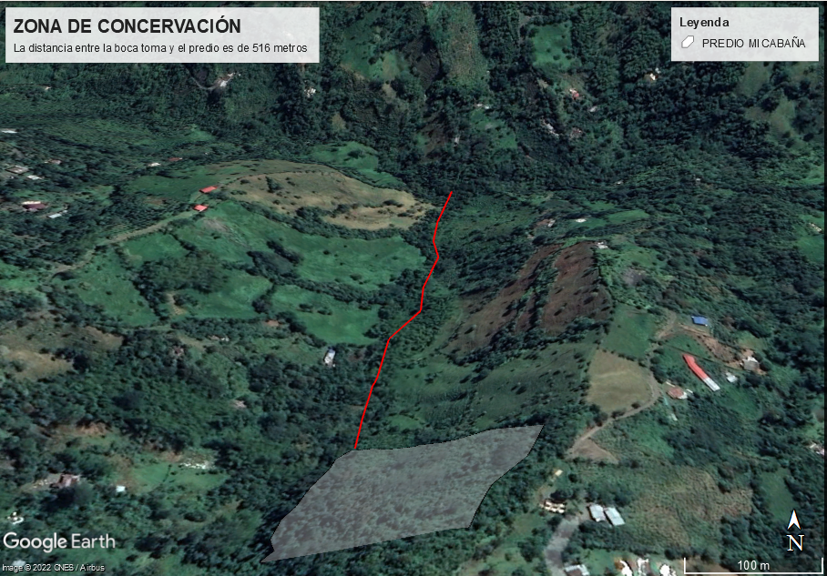
Imagen 6. Zona de cultivo

Germán Andrés Ramírez Feo
Coordinador ambiental
Nimaima Cundinamarca
+ Que Compromiso; *Capacidad *Liderazgo * Gestión

